Hier kannst du auf Symbolsuche gehen!
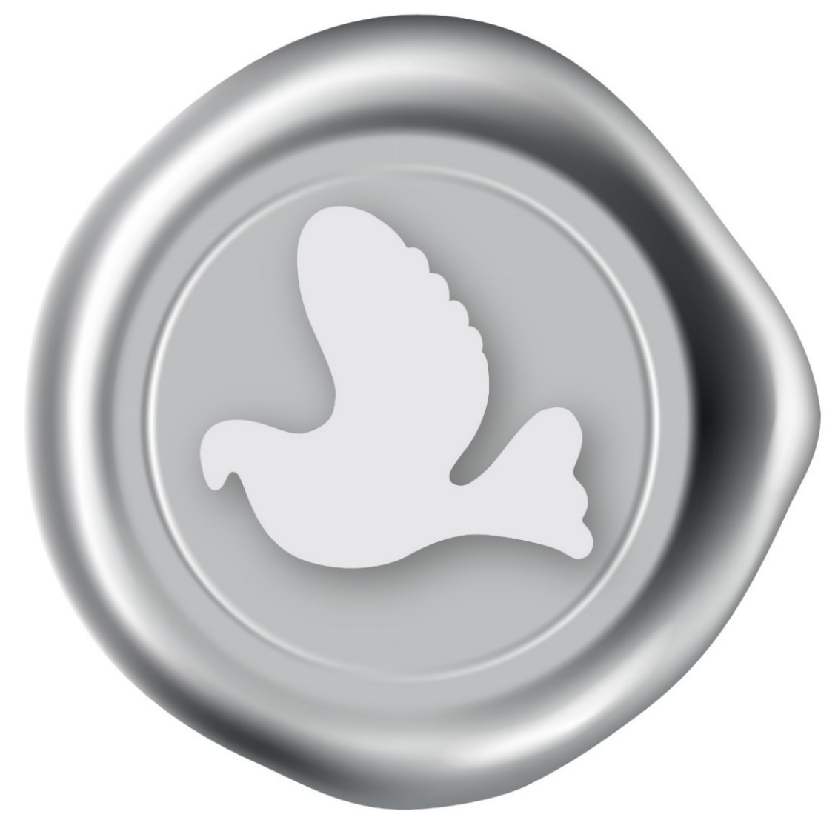

Mehr Information findest du in der Kirche.

